Archivo n° 1
Guía de Aprendizaje

ASIGNATURA: Artes Visuales CURSO: 2° básico A

DOCENTE: Anyelo Gutiérrez

Nombre del Estudiante |  |  | Curso: 2° Año
Nombre del Estudiante |  |  | Semana : 8 al 12/06  Semana n° 10
Unidad: 1 | “Artes Visuales”
O.A.(S): OA 1 | Expresar y crear trabajos de arte a partir de la observación del:  › entorno natural: figura humana y paisajes chilenos  › entorno cultural: personas y patrimonio cultural de Chile  › entorno artístico: obras de arte local, chileno, latinoamericano y del resto del mundo
OBJETIVO DE APRENDIZAJE |  | CONTENIDO
Expresar y crear trabajos de arte a partir de la observación del:  › entorno natural: figura humana y paisajes chilenos |  | Paisajes naturales.
OBJETIVO DE LA CLASE |  | HABILIDADES
Expresar y crear trabajos de arte a partir de la observación de paisajes chilenos. |  | - Identificar  - Expresar  - Crear
Completa después de realizar la actividad propuesta.
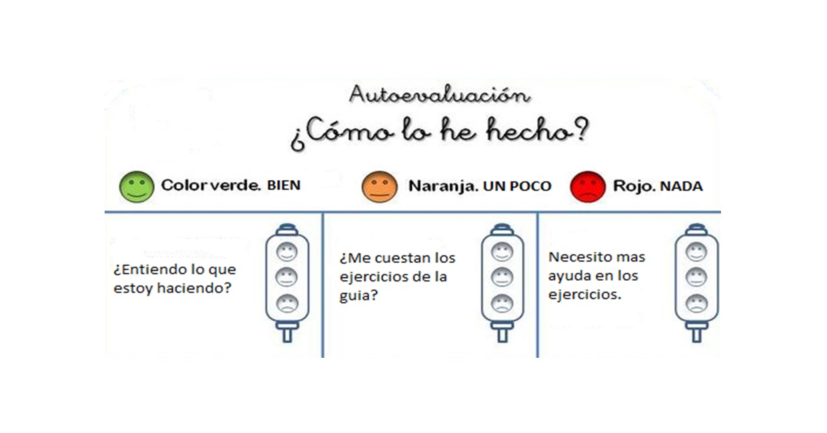

De acuerdo con las actividades que realizaste en esta guía, ¿qué actividad o actividades te costaron más?

Paisajes chilenos

1- Para realizar la siguiente actividad, deberás apoyarte en el texto de historia, las páginas 30 y 31.
2- Una vez realizada la actividad, te invito a realizar un dibujo que represente tu zona geográfica preferida.

